Познавательно – экспериментальная деятельность проводится в детском саду, чтобы научить детей проводить несложные опыты с использованием подручных средств и предметов; учить рассуждать, анализировать, делать выводы и объяснять «чудеса» с научной точки зрения; дать детям почувствовать радость открытий, развивать любознательность, пытливость ума, познавательный интерес.
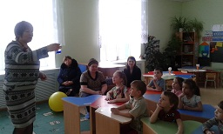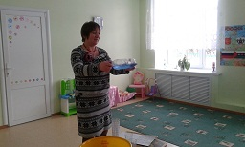

Экспериментальная деятельность прививает интерес к физике, к обучению в школе, учит детей познавать окружающий мир, делать маленькие открытия явлениях в природе.

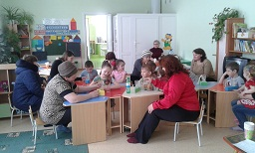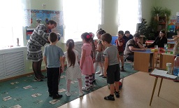

Мы показали родителям организацию экспериментальной деятельности в детском саду, как интересно это детям и какие опыты можно провести в домашних условиях.
